**Configurar conexión**

1. Se selecciona *Manage Data Sources*, luego *Create New Conection* (símbolo de engranaje). En este ejemplo la base de datos con la que se hace la conexión es una proporcionada por la Universidad de Tarapacá por el departamento de ingeniería civil en computación e informática.

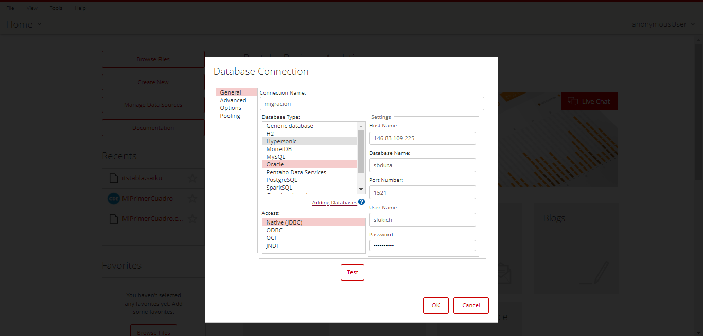

**Configurar cubo multidimensional**

1. Se selecciona *Manage Data Sources*, luego *Create New Data Source*. El nombre del cubo a funcionar con las consultas prediseñadas del módulo es “CuboAVCIC” (sin números). Luego, con tipo de fuente siendo *Database Tables* se selecciona la conexión a la base de datos anteriormente configurada.

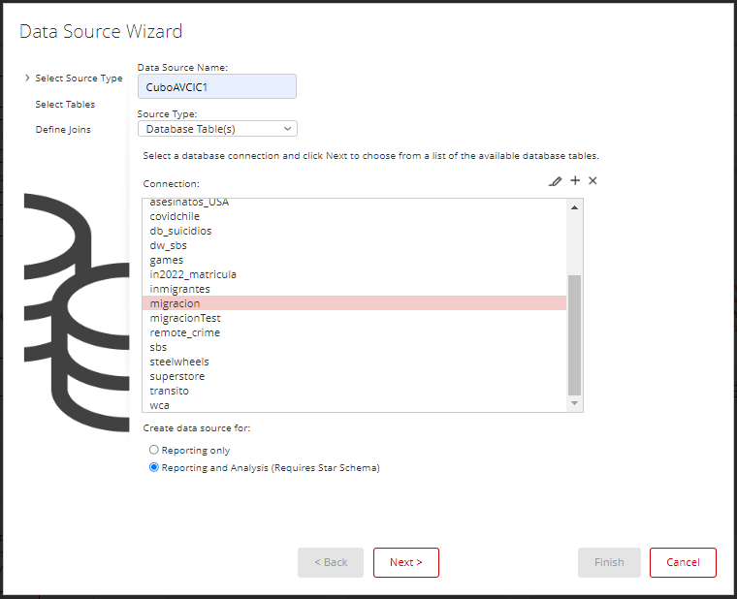

1. El nombre del esquema depende de la base de datos de la conexión, se selecciona a la derecha todas las tablas de dimensión y la de hechos (ésta última también se selecciona debajo del todo).

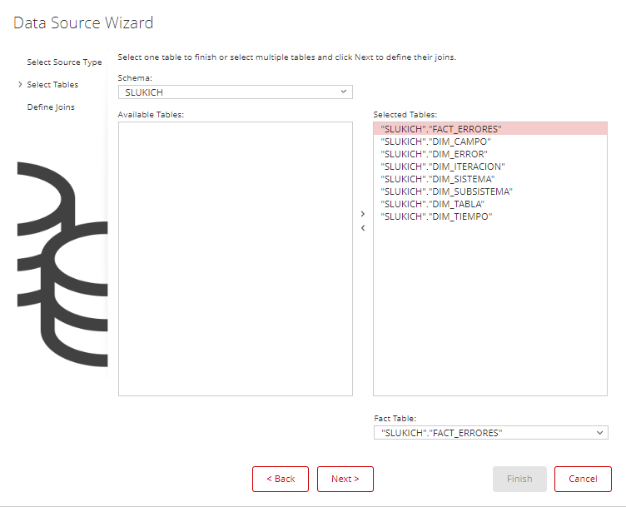

1. Se seleccionan todos los joins necesarios, teniendo los campos de id de la tabla de hechos a la izquerda y los campos de id de la tabla que corresponde a la derecha. Usar el botón *create join* por cada join.

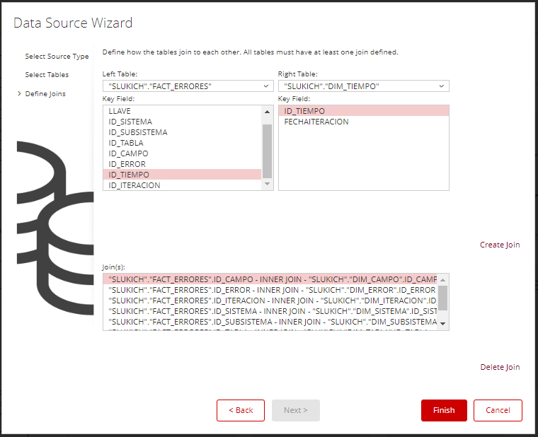

1. Una vez terminada la creación del cubo, dirigirse a *Customize model now*.

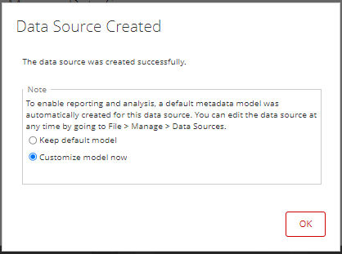

1. Se eliminan todas las medidas de *Measures* y se agregan las de *valorcampo* y *llave*.

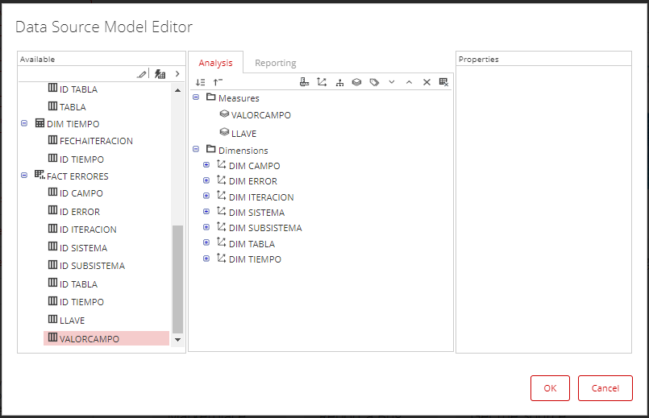

1. Ahora se tiene la fuente de datos “CuboAVCIC” disponible para seleccionar dentro de la vista de Saiku. (*Create New* -> *Saiku Analytics* -> *Create new Query*). Como se explica a detalle en el “**Manual Usar los tableros en Saiku**”.